PJP Makrum publikuje wyniki finansowe za III kwartały 2021 r.
Notowana na GPW od 1999 roku Grupa Przemysłowa PJP MAKRUM S.A. opublikowała wyniki za III kwartały 2021 r. Jej przychody w raportowanym okresie wyniosły 206,6 mln PLN, a EBITDA 2,7 mln PLN.

Wzrost przychodów odnotowano w segmencie systemów przeładunkowych i wyniósł on 16,4 mln PLN (+17,9%). W raportowanym okresie zwiększono sprzedaż zagraniczną tego produktu – stanowiła ona 86,4% wolumenu. Sprzedaż systemów przeładunkowych (r/r) na główny rynek zbytu, tj. rynek niemiecki, wzrosła o 2,1 mln PLN, tj. o 6,2% (do poziomu 36,6 mln PLN), a na rynku francuskim nastąpił wzrost o 3,6 mln PLN, tj. 19,6% (do poziomu 21,8 mln PLN). Znaczący wzrost wartości sprzedaży o 3,7 mln PLN,, tj. 201,9% (do poziomu 5,5 mln PLN), odnotowano również na rynku brytyjskim. Sprzedaż na rynku krajowym charakteryzowała się niewielkim wzrostem o 0,2 mln PLN (+1,2%) do poziomu 14,7 mln PLN.
Wzrost sprzedaży jest wynikiem znacznego ożywienia na rynku i zainteresowania ofertą Grupy w 2021 roku, a także wynika z sytuacji z jaką mierzyliśmy się w minionym roku. Decyzje administracyjne o czasowym ograniczaniu ruchu bądź zamknięciu granic na terenie UE powodowały przesunięcia w czasie dostaw, bądź montaży naszych wyrobów – mówi Piotr Szczeblewski, prezes zarządu PJP Makrum.

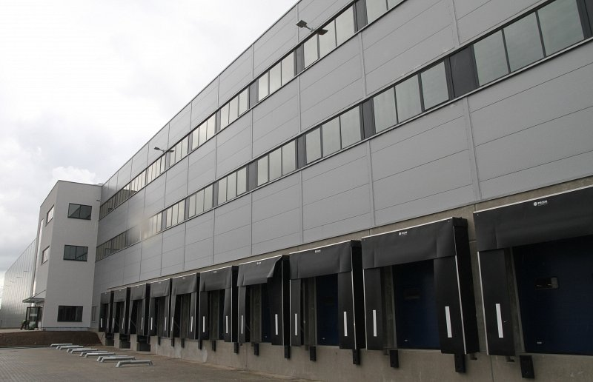
W segmencie budownictwa przemysłowego odnotowano spadek r/r o 57,1 mln PLN, tj. 41,1%. Przede wszystkim jest to wynikiem wczesnego etapu realizacji dużych kontraktów (Tłoczni Gazu w Odolanowie oraz osiedla mieszkaniowego „Perfumiarnia" w Poznaniu), zmian projektowych wniesionych przez inwestorów po podpisaniu umów oraz przesunięcia części prac budowlanych o 2-3 miesiące (kontrakty realizowane dla PLEK 1 Sp. z o.o. - „Perfumiarnia", Stowarzyszenia Kultury Fizycznej "Kolejorz czy Aluplast Sp. z o.o.).
Na niesatysfakcjonujący poziom sprzedaży i mniejsze zaangażowanie kosztowe na budowach wpływał również okres zimowy (I kwartał 2021 r.), który utrudnił prace ziemne i te wykonywane na zewnątrz, co spowodowało niski stopień przerobu na poszczególnych kontraktach i w rezultacie ograniczenie możliwości wystawienia faktur sprzedaży. W III kwartale 2021 roku zgodnie z oczekiwaniami Grupy zaangażowanie na kontraktach wzrosło, tzn. podwojono obroty osiągnięte w I półroczu 2021 roku. Realizowane obecnie kontrakty budowlane gwarantują w 2022 roku przychód 160 mln PLN – dodaje prezes.

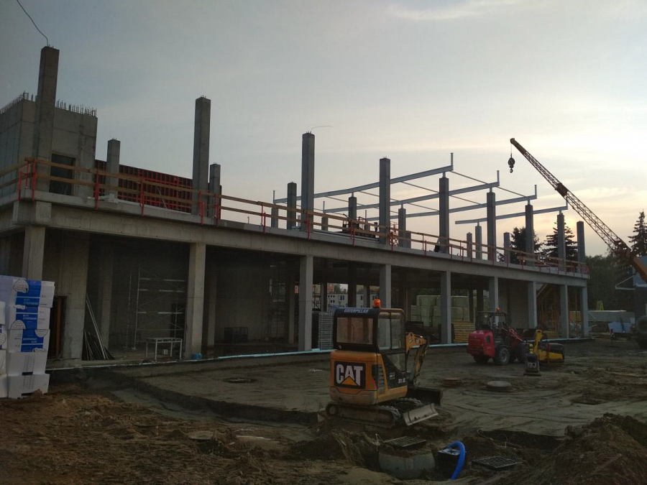
Spadek przychodów zanotowano także w segmencie maszyn i urządzeń (-5,3 mln PLN, tj. 23,8%). Sprzedaż należących do tego segmentu automatycznych parkingów MODULO spadła o 4,2 mln PLN. tj. 31,9%. Spadła również sprzedaż maszyn MAKRUM (-4,7 mln PLN, tj. 52,4%). Do segmentu maszyn i urządzeń spółka zalicza także podsegment wyposażenia magazynu (wózki widłowe i regały magazynowe). Jest to najnowsza działalność Grupy, a sprzedaż w tym obszarze wyniosła 3,6 mln PLN. W IV kwartale 2021 r. planowane jest znaczne zwiększenie jego przychodów.
Wprowadzamy parkingi Modulo oraz produkty z zakresu wyposażenia magazynu do oferty kolejnych spółek zależnych Grupy, tj. Promstahl LTD oraz Promstahl GmbH, co w kolejnych okresach powinno dać efekt w postaci zwiększenia ich sprzedaży. Spadek sprzedaży w obrębie segmentu maszyn i urządzeń zarząd Grupy Przemysłowej traktuje jako stan przejściowy – komentuje Piotr Szczeblewski.

